**Что нужно помнить**

**при обучении ребенка грамоте.**

*Памятка для родителей.*

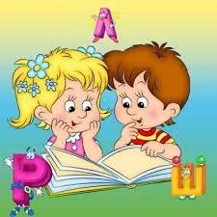

1. Ребенка можно знакомить только с теми буквами, которым соответствуют звуки, правильно произносимые ребенком. Ни в коем случае нельзя знакомить ребенка с буквами Р,Ш,Л и т.д. если он пока не освоил правильного произношения звуков, соответствующих этим буквам.

2. Нельзя закреплять неправильное произношение звуков ребенком при обучении чтению, так как это может спровоцировать нарушение письменной речи (дисграфию), что станет одной из причин неуспеваемости ребенка в школе.

3. По этой причине все буквари и азбуки, в которых буквы, соответствующие звукам позднего онтогенеза (Р,Л,Ш,Ж,Ч,Щ) предлагаются в самом начале курса обучения, не подходят для обучения дошкольников. Или подходят только для тех дошкольников, которые к моменту занятий правильно произносят все звуки родного языка.